XS29 Scheda creata il 23 marzo 2026
Descrizione bibliografica
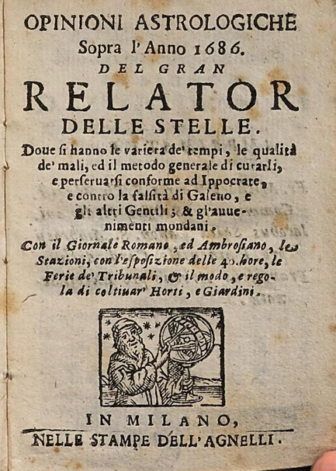
*Opinioni astrologiche sopra l'anno … del gran relator delle stelle : doue si hanno le varietà de tempi, le qualità de' mali... - 1686-1695. - In Milano : nelle stampe dell'Agnelli, 1686-1695. – 10 volumi ; 16°. ((Annuale. - MIL1171716
Editore: Agnelli, Federico <1.>
Soggetto: Astrologia – 1686-1695
Copia digitale: 1686

